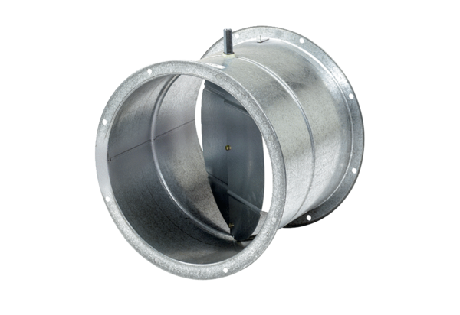Záró zsalu, szervomotorral VE 40Csomagolási egység: 1 darabVálaszték: C
Termékszám: 0093.0288Gyártó: MAICO

